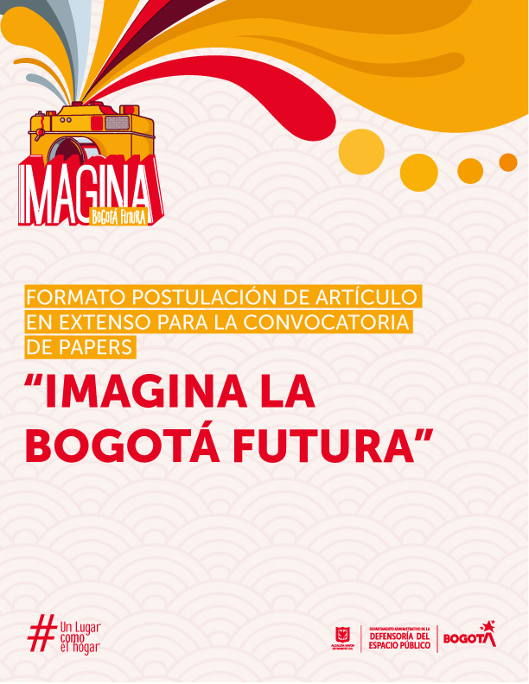

A continuación, se presenta el formato para la presentación de su artículo en extenso, si fue seleccionado para presentarla en el libro “Imagina a Bogotá futura”.
Los campos que presentan el siguiente asterisco (*) son obligatorios.
Título del artículo*:
(Escriba aquí el titulo)

Nombre del autor*:
(Escriba el nombre y apellidos completos del autor)

Nombres coautores:
(Escriba el nombre y apellidos completos de los coautores, recuerde que son máximo 2)

Resumen*:
(Máximo de 300 palabras)

Palabras claves*:
(Máximo 5 palabras claves)

Abstract*
(El resumen hecho anteriormente en el idioma ingles)

Key Words*:
(Las palabras claves anteriores en el idioma ingles)

Introducción*
(Introducción de máximo de 1000 palabras)
Desarrollo del texto*
(Se pueden utilizar tablas, gráficos e imágenes, pero estos deben ser autoría propia o contener los permisos para publicación, el contenido de esta sección debe ser máximo de 5000 palabras)

Conclusiones*
(Conclusión máximo de 1000 palabras)

Bibliografía*
(Lista de la Bibliografía utilizada con Normas APA Séptima Edición, en orden alfabético)

